勞動部職業安全衛生署辦理104年度「密合度測試人員」及「呼吸防護計畫管理人員」之教育訓練課程表（高雄場）

一、目的：藉由舉辦教育訓練，培訓呼吸防護計畫執行所需的專業人員。針對密合度測試人員的培訓課程，預計為3天課程；呼吸防護計畫管理人員教育訓練，預計為2天課程。課程內容以完成編修後的教材為主，參與訓練者每人課程結束後應參與測驗，才能得到修習此培訓課程之證書。
二、辦理單位：
（一）主辦單位：勞動部職業安全衛生署
（二）執行單位：國立臺灣大學
三、時間：104年11月05日(四)～104年11月07日(六)
四、地點及交通：
（一）地點：樹德科技大學推廣教育中心802教室(高雄市苓雅區中正二路30號8樓)。
（二）交通：(交通路線地圖請參考附件一)
五、對象：各事業單位實際執行密合度測試人員及推動呼吸防護計畫管理人員。(預計招收學員人數35人，課程免費，額滿為止)
六、報名人員：若為E-mail回覆請勾選
□密合度測試人員(11/05-11/07三天皆須上課，第二天課程結束後將舉辦考試，並發予密合度測試人員結業證書以茲證明，報名此課程因涵蓋呼吸防護計畫管理人員課程，故無須重複報名另一管理人員課程，即可享有該身分的資格；報名地址請填寫收件地址，以便寄發證書)
□呼吸防護計畫管理人員(11/05-11/06僅需上前兩天課程，第二天課程結束後舉辦考試，將發予呼吸防護計畫管理人員結業證書，報名地址請填寫收件地址，以便寄發證書)
若為E-mail回覆請學員確實填寫以下資訊：
報名廠商(公司全銜)：
工作職稱及單位：
公司地址含郵遞區號（需同收件地址）：
參訓人員姓名(全名)：
E-mail：
聯絡電話（需可以聯繫本人之電話）：
性別：□男 □女
是否需要公務人員學習時數：□是 □否
午餐：請務必勾選以便工作人員統計中午便當數量
□葷食 □素食
附註：課程需全程參加，上下午皆需簽到，並完成最後的結業考試，方能發予結業證書。

七、報名聯絡方式：
（一）報名採線上報名方式（網址：http://goo.gl/9nmycB）。報名截止時間，台北場9月21日、台北加開場10月26日、高雄場11月02日，本課程免費，名額有限報名從速。
（二）聯絡人：國立臺灣大學職業醫學與工業衛生研究所陳俊瑋 博士班研究生，E-mail：d03841007@ntu.edu.tw，聯絡電話：02-33668085。
八、課程表：（上午09:00-09:30及下午12:30-13:30學員需簽到）
人員 |  | 課程內容 |  |  | 時數(天)
密合度測試人員 |  | A+B |  |  | 20(7/23-7/25，共三天)
呼吸防護計畫管理人員 |  | A |  |  | 12(7/23-7/24，共兩天)
日期 | 上午課目 |  |  | 下午課目
日期 | 09:20-10:10 |  | 10:20-12:10 | 13:20-14:10 | 14:20-16:10 | 16:10-17:00
104.11.05  (四) | A.呼吸防護計畫總論  陳志傑老師 |  | A(2).醫學評估  萬國華老師  A(1).呼吸防護具的分類與選擇  陳振菶老師 | A(1).呼吸防護具的分類與選擇  陳振菶老師 | A(3).密合度測試（概論）  陳振菶老師 | 學員與講師會後討論時間及講師綜合座談
日期 | 上午課目 |  |  | 下午課目
日期 | 09:20-11:10 |  | 11:20-12:10 | 13:20-14:10 | 14:20-16:10 | 16:10-17:00
104.11.06  (五) | A(4).呼吸防護具之使用  李書安老師 |  | A(6).教育訓練  李書安老師 | A(6).教育訓練  李書安老師 | A(5).呼吸防護具之管理  賴全裕老師 | 「密合度測試人員」及「呼吸防護計畫管理人員」結業考試
日期 | 上午課目 |  |  | 下午課目
日期 | 09:00-10:50 |  | 11:00-11:50 | 12:20-13:10 | 13:20-17:10 | 17:10-18:00
104.11.07  (六) | B(1).密合度測試原理  B(2).粒狀物之防護原理  B(3).氣狀物之防護原理  B(4).呼氣閥之功能與測試方法  黃盛修老師 |  | B(5).定性密合度測試方法實習  黃盛修老師  陳俊瑋研究生 | B(5).定性密合度測試方法實習  黃盛修老師  陳俊瑋研究生 | B(6).定量密合度測試方法實習  黃盛修老師  楊凱傑研究生 | 學員與講師會後討論時間
附註：A(7)查核表（1.可行的控制措施查核表,2.呼吸防護計畫查核表,3.呼吸防護具挑選查核表,4.醫學評估之查核表,5.密合度測試之查核表,6.正確使用呼吸防護具之查核表,7.維修及保養之查核表,8.呼吸用空氣品質之查核表,9.教育訓練查核表,10.計畫評估查核表,11.記錄保存的查核表）將分散在三天課程各單元中進行授課。
九、其他注意事項：
（一）請學員注意課程時間，請於當日直接前往報到，不另行通知。
（二）本研討會提供教材、午餐。學員差旅費由各參加單位自行負擔。
（三）為配合環保政策，保護地球資源，報名後，不便前來者，請提前7天通知取消，以免佔用名額。並請自備環保杯，多利用大眾運輸工具。
附件一
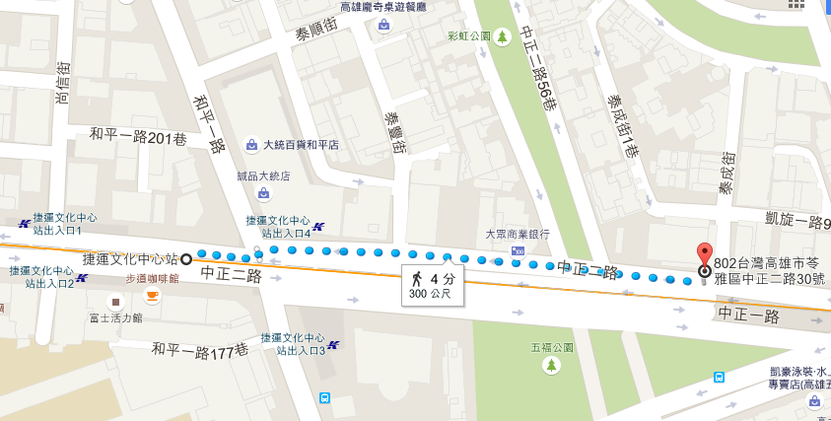
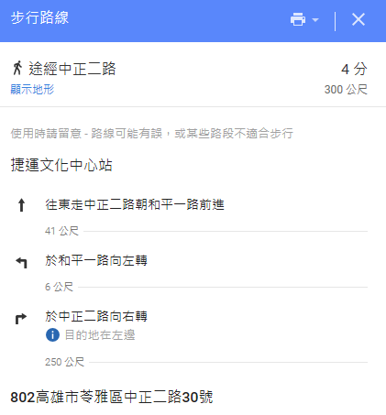

捷運站路線及樹德科技大學推廣教育中心建築物示意圖
